导航栏说明

1. config参数配置
2. Hardware 硬件连接
3. Runtime 运行时

参数配置

1. 左侧栏 Qubit Hardware Custom 筛选数据
2. 中间栏为配置栏
   * 1. 默认为Tree编辑器模式，可切换为Code等模式
     2. version 选择不同版本号加载对应版本数据
     3. 搜索栏模糊查询当前编辑器内的数据
     4. commit提交按钮 需填写版本号提交
     5. set as default 暂未定义功能
     6. restore重置当前编辑器
     7. Tree模式下：
        1. 点击列表前  标志打开菜单
3. 左侧栏为模板栏
   * 1. 编辑器使用同上
     2. 点击图2或图1位置可在中间栏复制相同数据，多个相同名称数据会以[数字]的方式展示

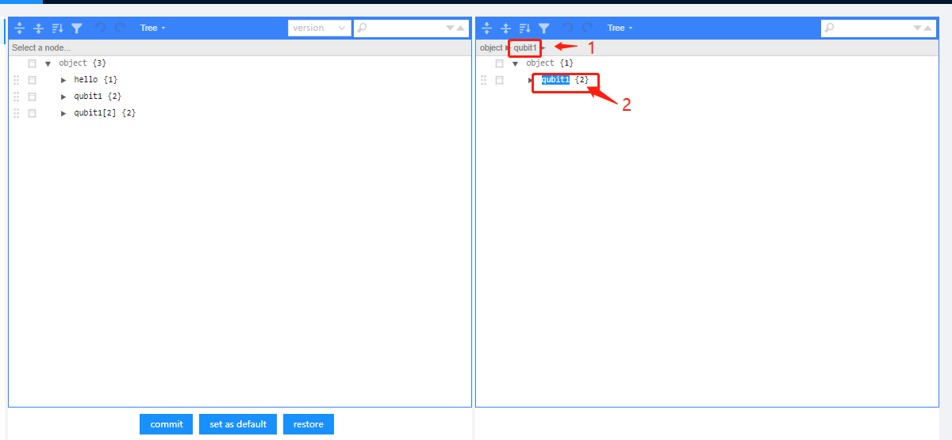

硬件连接

1. 左侧栏可拖拽组件 可拖拽至右侧栏
2. 右侧栏为硬件连接栏
   * 1. 从左侧连接到右侧
     2. 鼠标右键连接线可以选择箭头，区分有向和无向
     3. 键盘 backspace 删除选中的组件
     4. Ctrl + z 撤销上一步操作
3. 搜索栏模糊查询，隐藏非查询组件
4. Add 可添加左侧配置栏
   * 1. 必填一个左侧端口和一个右侧端口
     2. 目前支持最多7个端口
5. Show 点击展示当前连接的组件和连接方式 json格式
6. Load 按Show所展示的数据格式，可以生成连接图

运行时

1. 点击左侧栏选择实验
2. 右侧展示当前实验数据
   * 1. 第一栏甘特图
     2. 点击甘特图某一块，第二栏展示选择任务的信息并显示show wave show calibrated wave show return 按钮
     3. 点击上述三个按钮生成图表
     4. 第三栏展示实验整体的折线图
     5. 选择某一点查看详情散点图